海安县宏福磁粉制动器厂

产品说明书

地址：江苏省海安县曲塘镇东工业园区
联系人：丁永福
电话：0513-88604459
网址：http://www.hahfcf.cn

磁粉制动器
原理：
磁粉制动器是根据电磁原理和利用磁粉传递转矩的。磁粉制动器具有激磁电流和传递转矩基本成线性关系。在同滑差无关的情况下能够传递一定的转矩，具有响应速度快、结构简单、无污染、无噪音、无冲击振动节约能源等优点。是一种多用途、性能优越的自动控制元件。磁粉制动器广泛应用于各种机械中不同目的的制动、功率测试加载、放卷张力的控制等。磁粉制动器广泛用于缓冲起动、过载保护、调速、卷绕系统中收卷的张力控制等。
磁粉制动器基本特性：
1、激磁电流——力矩特性
激磁电流与转矩基本成线性关系，通过调节激磁电流可以控制力矩的大小,其特性如图A所示。
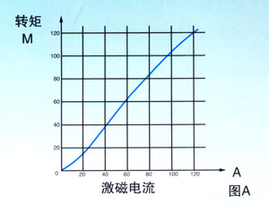

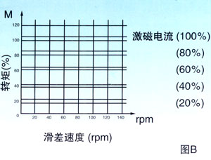
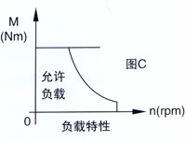
2、转速——力矩特性
力矩与转速无关，保持定值。(激磁电流不变时，在允许的滑差转速范围内转矩不受转速高低变化的影响)静力矩和动力矩没有差别。其特性如图B所示。
3、负载特性
磁粉制动器的允许滑差功率,在散热条件一定时,是定值。其实际选用选型时，实用滑差功率需在允许滑差功率以内。使用转速高时，需降低力矩使用。其特性如图如图C所示。
例：CZ-10型磁粉制动器：
额定力矩：M=100N.m
滑差功率：P=8KW
则转速：n=800rpm
如转速：n=1500rpm时连续运行，则允许力矩应为
M=9550P/n=9550×8/1500=50.9N.m（式中9550为单位换算常数）
即如转速提高为1500rpm时，力矩只能在50N.m以下连续使用。否则温度连续升高。

4、选型
磁粉制动器、磁粉离合器的选型一般以所需传递的最大转矩来选定，并注意保证实际使用的滑差功率，应小于技术参数的允许滑差功率，余量大点更能延长使用寿命。
实际滑差功率： P=2∏/60.M.n=FV(单位W)
式中 M----实际制动转矩(Nm)
n----滑动转速(r/min)
F----张力(N)
V----线速度(m/s)
在无变速机构的情况下，卷绕材料所需的最大张力与最大卷绕半径的乘积应不超过制动器的额定转矩。
磁粉离合的选择与其位置有关，在滑差功率匹配的前提下，磁粉离合器放在高速级，则可以选择较小规格。如不匹配，应将其置于机构的低速端(中部或后部)。以增大工作转矩来降低没差转速。
使用方法：
磁粉制动器、离合器用直流电作激磁电源。我厂生产WLY-1、WLY-3、WLY-5指针式和数显式两种直流稳压稳流电源为其专配供的电源。按其规格大小选配。
磁粉制动器、磁粉离合器的运输过程中，常使用磁粉集结在某处，有时甚至会出“卡死”现象。此时只要将制动器或离合器的整体翻动180度，用木榔头敲打几下，使磁粉松散开来。或用杠杆将轴左右转动，只要转动后即可。连轴节的连接配合上建议选用间隙配合。严禁轴向敲打。在使用前应进行跑合转，首先通过20%左右的额定电流运转几秒后断电再通电，反复几次。500N.m以上的制动器。部份磁粉另装。可在跑合中，将磁粉从上端磁粉加注口，在不通激磁电流的情况下边转动边逐渐注入。
水冷的磁粉制动器、离合器运转后即通水(水压不大于1.5/cm²)出水口不得有压力。转子带水冷的磁粉制动器，在出水口的里端有一小滴水孔，如发现滴水应及时更换同型号的水封，切勿堵塞。自然冷却或风冷的制动器、离合器、表面温度不得超过80摄氏度。可用风扇或鼓风机强迫冷却。如余量大、转速低、表面温度低可不通水。
磁粉制动器、离合器、使用时尽量采用关轴节式的联接方式，不支持使用径向承受主传动的联接传动方式。如齿轮皮带轮等。如确需用，齿轮皮带轮传动建议轴向增加支承。
长期不用的磁制动器、离合器、应存放在通风干燥处，存放一年以上的产品，使用前建议进行一次全面保养。
如需更换磁粉，与我厂联系后可快捷发送，承接检修保养义务。

磁粉制动器(CZ-型机座式磁粉制动器)
CZ-型机座式磁粉制动器：
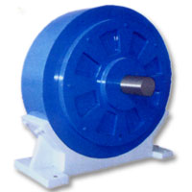
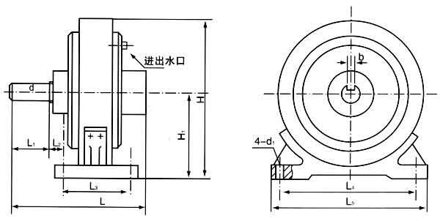
型号 | 技术术参数 |  |  |  |  | 安装尺寸
型号 | 额定转矩N.M | 激磁电流A | 允许滑差功率kW | 冷却方式 | 磁粉量g | d(h6) | H1 | H | L | L1 | L2 | L3 | L4 | L5 | d1 | b
CZ-02 | 2 | 0.5 | 0.15 | 自冷 | 10 | 9 | 55 | 105 | 105 | 20 | 35 | 25 | 100 | 115 | 6.5 | 削偏
CZ-05 | 5 | 0.6 | 0.5 | 自冷 | 12 | 12 | 72 | 135 | 120 | 20 | 23 | 60 | 110 | 125 | 6.5 | 4
CZ-1 | 10 | 0.6 | 0.8 | 自冷 | 30 | 12 | 100 | 188 | 135 | 24 | 16 | 70 | 155 | 180 | 9 | 4
CZ-2 | 20 | 0.6 | 2 | 自冷 | 50 | 18 | 120 | 220 | 150 | 30 | 30 | 78 | 155 | 200 | 11 | 5
CZ-5 | 50 | 0.8 | 3 | 自冷 | 60 | 22 | 120 | 220 | 165 | 35 | 14 | 78 | 155 | 200 | 11 | 6
CZ-5 | 50 | 0.8 | 4 | 单水冷 | 60 | 22 | 150 | 270 | 160 | 35 | 14 | 100 | 185 | 240 | 11 | 6
CZ-10 | 100 | 1 | 8 | 单双水冷 | 150 | 28 | 165 | 300 | 315 | 55 | 41 | 100 | 185 | 275 | 13 | 8
CZ-20 | 200 | 2.5 | 10 | 单双水冷 | 150 | 35 | 180 | 335 | 341 | 60 | 32 | 125 | 268 | 320 | 13 | 10
CZ-30 | 300 | 2.0 | 12 | 单双水冷 | 200 | 45 | 210 | 385 | 345 | 70 | 30 | 150 | 300 | 350 | 13 | 14
CZ-40 | 400 | 2.0 | 13 | 单双水冷 | 250 | 45 | 210 | 385 | 345 | 70 | 30 | 150 | 300 | 350 | 13 | 14
CZ-50 | 500 | 2.5 | 14 | 双水冷 | 450 | 60 | 240 | 440 | 410 | 100 | 50 | 130 | 340 | 400 | 17 | 18
CZ-63 | 630 | 2.5 | 15 | 双水冷 | 500 | 60 | 240 | 440 | 410 | 100 | 50 | 130 | 340 | 400 | 17 | 18
CZ-100 | 1000 | 2.5 | 20 | 双水冷 | 900 | 60 | 280 | 520 | 490 | 100 | 48 | 220 | 430 | 500 | 17 | 18
CZ-160 | 1600 | 2.5 | 30 | 双水冷 | 1400 | 75 | 325 | 610 | 545 | 110 | 50 | 250 | 520 | 600 | 22 | 20
CZ-200 | 2000 | 3 | 35 | 双水冷 | 1800 | 75 | 325 | 610 | 545 | 110 | 50 | 250 | 520 | 600 | 22 | 20
CZ-350 | 3500 | 3 | 40 | 双水冷 | 3500 | 90 | 430 | 820 | 665 | 140 | 50 | 320 | 600 | 700 | 22 | 25
CZ-500 | 5000 | 3 | 50 | 双水冷 | 4200 | 90 | 430 | 820 | 665 | 140 | 50 | 320 | 600 | 700 | 22 | 25
CZ-800 | 8000 | 3 | 60 | 双水冷 | 5800 | 120 | 600 | 1125 | 715 | 160 | 45 | 360 | 900 | 1050 | 26 | 32
CZ-1000 | 10000 | 4 | 65 | 双水冷 | 6500 | 120 | 600 | 1125 | 715 | 160 | 45 | 360 | 900 | 1050 | 26 | 32
CZ-2000 | 20000 | 4 | 100 | 双水冷 | 8000 | 155 | 750 | 1620 | 780 | 180 | 105 | 320 | 1300 | 1450 | 34 | 40
CZ-3200 | 32000 | 5 | 120 | 双水冷 | 14000 | 200 | 750 | 1620 | 1080 | 180 |  | 550 | 1300 | 1450 | 42 | 45
CZ-5000 | 50000 | 5 | 160 | 双水冷 | 1800 | 220 | 1000

磁粉制动器(CZF-型法兰式磁粉制动器)
CZF-型法兰式磁粉制动器：
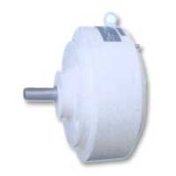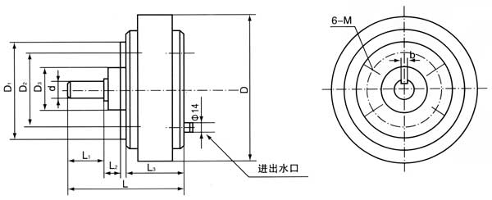
型号 | 技术术参数 |  |  |  |  | 安装尺寸
型号 | 额定转矩N.M | 激磁电流A | 允许滑差功率kW | 冷却方式 | 磁粉量g | d(H6) | D | D1 | D2 | D3(h6) | L | L1 | L2 | L3 | b | M
CZF-01 | 1 | 0.5 | 0.015 | 自然 | 8 | 7 | 76 |  | 66 | 54 | 61 | 23 | 3 |  | 削偏 | 4-44.5
CZF-02 | 2 | 0.5 | 0.03 | 自然 | 10 | 9 | 100 | 75 | 50 | 44 | 105 | 19 | 2 | 55 | 削偏 | 4
CZF-0.6 | 6 | 1 | 0.07 | 自然 | 15 | 12 | 130 | 85 | 65 | 42 | 120 | 20 | 12 | 62 | 4 | 6
CZF-1.2 | 12 | 1 | 0.12 | 自然 | 35 | 15 | 152 | 80 | 65 | 50 | 117 | 30 | 20 | 65 | 5 | 6
CZF-2.5 | 25 | 1.5 | 0.5 | 自然 | 50 | 20 | 188 | 95 | 78 | 62 | 151 | 40 | 20 | 83 | 6 | 6
CZF-5 | 50 | 0.8 | 1.1 | 自然 | 60 | 25 | 200 | 142 | 100 | 74 | 185 | 55 | 24 | 95 | 8 | 6
CZF-10 | 100 | 1.2 | 8 | 单双水冷 | 150 | 28 | 274 | 160 | 140 | 100 | 229 | 55 | 34 | 100 | 8 | 10
CZF-20 | 200 | 2.6 | 10 | 单双水冷 | 150 | 35 | 310 | 174 | 150 | 110 | 241 | 60 | 27 | 124 | 10 | 10
CZF-30 | 300 | 2.0 | 12 | 单双水冷 | 200 | 45 | 380 | 230 | 200 | 130 | 315 | 95 | 36 | 170 | 14 | 12
CZF-40 | 400 | 2.0 | 13 | 单双水冷 | 250 | 45 | 380 | 230 | 200 | 130 | 315 | 95 | 36 | 170 | 14 | 12
CZF-50 | 500 | 2.5 | 14 | 双水冷 | 450 | 60 | 400 | 260 | 240 | 200 | 410 | 100 | 54 | 136 | 18 | 12
CZF-63 | 630 | 2.5 | 15 | 双水冷 | 500 | 60 | 400 | 260 | 240 | 200 | 410 | 100 | 54 | 136 | 18 | 12
CZF-100 | 1000 | 2.5 | 20 | 双水冷 | 900 | 60 | 480 | 385 | 340 | 185 | 490 | 100 | 20 | 220 | 18 | 12
CZF-200 | 2000 | 3 | 35 | 双水冷 | 1800 | 75 | 570 | 490 | 433 | 200 | 545 | 110 | 30 | 285 | 20 | 12
CZF-500 | 5000 | 3 | 50 | 双水冷 | 4200 | 90 | 776 | 640 | 86 | 250 | 665 | 140 | 30 | 362 | 25 | 12
CZF-1000 | 10000 | 4 | 65 | 双水冷 | 6500 | 120 | 1050 | 870 | 780 | 350 | 715 | 160 | 40 | 390 | 32 | 16
CZF-2000 | 20000 | 4 | 100 | 双水冷 | 8000 | 155 | 1350 | 1160 | 1070 | 480 | 780 | 180 | 45 | 415 | 34 | 16

磁粉制动器(CZK-型空心轴法兰式磁粉制动器)
CZK-型空心轴法兰式磁粉制动器：
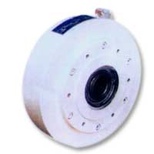
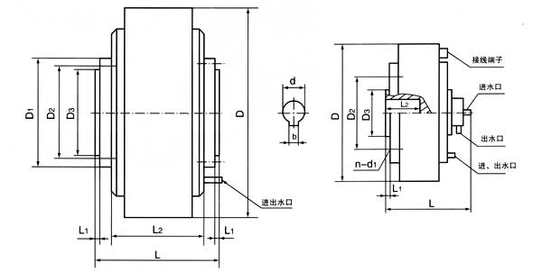
(CZK-100~CZK-2000按图也可按用户的特订连接尺寸制作)
型号 | 技术术参数 |  |  |  |  | 安装尺寸
型号 | 额定转矩N.M | 激磁电流A | 允许滑差功率KW | 冷却方式 | 磁粉量g | d(H7) | D | D1 | D2 | D3(h6) | L | L1 | L2 | b | 6-M
CZK-0.3 | 3 | 1 | 0.035 | 自然 | 10 | 15 | 88 | / | 80 | 47 | 43 | 6.5 | 30 | 5 | 3-M4
CZK-0.6 | 6 | 1 | 0.065 | 自然 | 15 | 20 | 105 | / | 97 | 55 | 49 | 5 | 33 | 6 | 4
CZK-1.2 | 12 | 1 | 0.08 | 自然 | 30 | 25 | 124 | / | 110 | 62 | 50 | 3 | 38 | 8 | 6
CZK-2.5 | 25 | 0.6 | 0.6 | 自然 | 40 | 25 | 183 | 140 | 105 | 90 | 78 | 2.2 | 60 | 8 | 6
CZK-5 | 50 | 1 | 1.2 | 自然 | 50 | 30 | 200 | 136 | 115 | 100 | 110 | 5 | 100 | 8 | 8
CZK-10 | 100 | 1.2 | 4 | 单双冷 | 150 | 40 | 274 | 236 | 182 | 135 | 121 | 8 | 105 | 12 | 10
CZK-20 | 200 | 1.5 | 5 | 单双冷 | 150 | 45 | 300 | 250 | 220 | 180 | 136 | 5 | 133 | 14 | 10
CZK-30 | 300 | 2 | 6 | 单双冷 | 200 | 50 | 380 | 220 | 195 | 165 | 190 | 5 | 130 | 14 | 10
CZK-40 | 400 | 2 | 7 | 单双冷 | 250 | 50 | 380 | 220 | 195 | 165 | 190 | 5 | 130 | 14 | 10
CZK-50 | 500 | 2.5 | 8 | 单双冷 | 450 | 62 | 400 | 330 | 240 | 200 | 156 | 6 | 144 | 18 | 12
CZK-63 | 630 | 2.5 | 9 | 单双冷 | 500 | 62 | 400 | 330 | 240 | 200 | 156 | 6 | 144 | 18 | 12
CZK-100 | 1000 | 2.5 | 20 | 双冷 | 900 | 60 | 480 | 385 | 340 | 185 | 390 | 6 | 100 | 18 | 12
CZK-200 | 2000 | 3 | 35 | 双冷 | 1800 | 75 | 570 | 490 | 433 | 200 | 435 | 8 | 110 | 20 | 12
CZK-500 | 5000 | 3 | 50 | 双冷 | 4200 | 90 | 776 | 640 | 586 | 250 | 525 | 8 | 140 | 25 | 12
CZK-1000 | 10000 | 4 | 65 | 双冷 | 6500 | 120 | 1050 | 870 | 780 | 350 | 555 | 8 | 160 | 32 | 16
CZK-2000 | 20000 | 4 | 100 | 双冷 | 8000 | 155 | 1350 | 1160 | 1070 | 480 | 600 | 8 | 180 | 34 | 16

CZS双出轴、机座式磁粉制动器
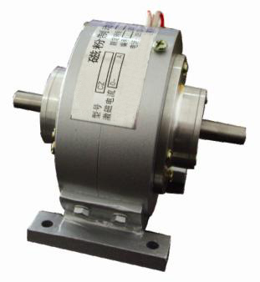
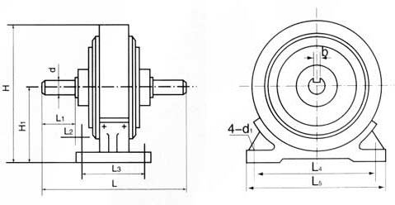
规格型号 | 额定转矩N·m | 额定电流A | 滑差功率Kw | 磁粉用量g | 冷却方式 | 外形尺寸 |  | 轴联接尺寸 |  |  | 机座安装尺寸
 |  |  |  |  |  | H | L | d(h) | b | L1 | L2 | L3 | L4 | L5 | H1 | d1
CZS-0.2 | 2 | 0.5 | 0.05 | 10 | 自然 | 106 | 128 | 10 | 消扁 | 20 | 32 | 56 | 88 | 104 | 56 | 6.5
CZS-0.5 | 5 | 0.6 | 0.13 | 15 | 自然 | 135 | 144 | 12 | 4 | 20 | 22 | 60 | 110 | 125 | 72.5 | 6.5
CZS-1 | 10 | 0.8 | 0.26 | 30 | 自然 | 165 | 164 | 12 | 4 | 22 | 32 | 72 | 120 | 150 | 87.5 | 9
CZS-2 | 20 | 0.6 | 0.4 | 45 | 双侧散热筋 | 220 | 196 | 18 | 5 | 30 | 29 | 78 | 155 | 200 | 120 | 11
CZS-5 | 50 | 0.8 | 0.5 | 60 | 双侧散热筋 | 220 | 208 | 22 | 6 | 35 | 30 | 78 | 155 | 200 | 120 | 11
CZS-5S | 50 | 0.8 | 1.5 | 60 | 定子水冷 | 245 | 200 | 22 | 6 | 35 | 15 | 100 | 185 | 220 | 135 | 11
CZS-10 | 100 | 1.2 | 3 | 120 | 定子水冷双侧散热筋 | 300 | 294 | 28 | 8 | 55 | 42 | 100 | 185 | 240 | 165 | 13
CZS-20 | 200 | 2.5 | 5 | 180 | 定子水冷 | 335 | 322 | 35 | 10 | 60 | 38 | 125 | 268 | 320 | 180 | 13
CZS-40 | 400 | 2.2 | 7 | 380 | 定子水冷 | 400 | 342 | 45 | 14 | 70 | 26 | 150 | 300 | 360 | 210 | 13
CZS-63 | 630 | 2.5 | 9 | 500 | 定子水冷 | 440 | 428 | 60 | 18 | 100 | 50 | 130 | 340 | 400 | 240 | 17
CZS-100 | 1000 | 2.5 | 11 | 1000 | 定子水冷 | 520 | 518 | 60 | 18 | 100 | 49 | 220 | 430 | 500 | 280 | 17
CZS-200 | 2000 | 3 | 15 | 1800 | 定子水冷 | 610 | 560 | 75 | 20 | 110 | 45 | 250 | 520 | 600 | 325 | 22
CZS-500 | 5000 | 3 | 18 | 4200 | 定子水冷 | 818 | 700 | 90 | 25 | 140 | 50 | 320 | 600 | 700 | 430 | 22
CZS-1000 | 10000 | 4 | 25 | 6800 | 定子水冷 | 1125 | 770 | 120 | 32 | 160 | 45 | 360 | 900 | 1050 | 600 | 26
CZS-2000 | 20000 | 4 | 32 | 8000 | 定子水冷 | 1425 | 890 | 155 | 40 | 180 | 105 | 320 | 1300 | 1450 | 750 | 34

CZW单出轴微型磁粉制动器
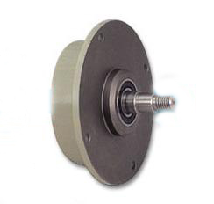

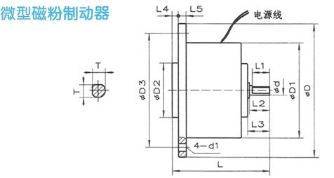

规格型号 | 额定转矩Nm | 滑差功率w | 最大电流A | 最高转速rpm | 外形尺寸 |  |  | 轴联接尺寸 |  |  |  |  | 止口支撑尺寸 |  |  |  |  | 冷却方式
 |  |  |  |  | D | D1 | L | d(h7) | T | L1 | L2 | L3 | L4 | L5 | D2(g7) | D3 | d2 | 冷却方式
CZW-0.05 | 0.5 | 10 | 0.35 | 1800 | 70 | 51 | 49 | 6 | 5.5 | 8 | 9.5 | 10 | 3 | 4 | 24 | 60 | 4.5 | 自然冷
CZW-0.1 | 1 | 15 | 0.47 | 1800 | 76 | 56 | 50 | 7 | 6.5 | 9 | 10.5 | 11 | 3 | 4 | 30 | 66 | 4.5 | 自然冷
CZW-0.2 | 2 | 25 | 0.55 | 1800 | 90 | 70 | 60 | 9 | 8.5 | 12 | 14 | 15 | 5 | 4 | 40 | 80 | 4.5 | 自然冷
CZW-0.5 | 5 | 40 | 0.8 | 1800 | 108 | 82 | 66 | 15 | 14 | 16 | 18 | 19 | 8 | 5 | 44 | 95 | 6 | 自然冷

磁粉制动器(CZKX-型空心轴外壳旋转式磁粉制动器)
磁粉离合器是根据电磁原理和利用磁粉传递转矩的。它具有激磁电流和传递转矩基本成线性关系。在同滑差无关的情况下能够传递一定的转矩，具有响应速度快、结构简单、无污染、无噪音、无冲击振动节约能源等优点。是一种多用途、性能优越的自动控制元件。磁粉制动器广泛应用于各种机械中不同目的的制动、功率测试加载、放卷张力的控制等。磁粉离合器广泛用于缓冲起动、过载保护、调速、卷绕系统中收卷的张力控制等。
CZKX-型空心轴外壳旋转式磁粉制动器：
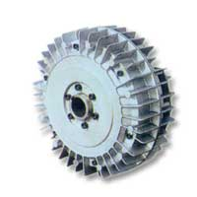
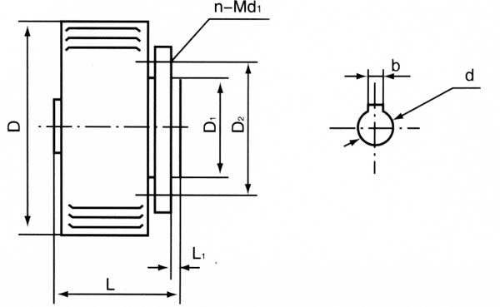

型号 | 技术术参数 |  |  |  | 安装尺寸
型号 | 额定转矩N.M | 激磁电流A | 允许滑差功率W | 磁粉量g | L | L1 | D | D1 | D2 | d(H7) | n | d1 | b
CZKX-2.5 | 25 | 0.8 | 300 | 50 | 102 | 5 | 196 | 100 | 140 | 20 | 3 | 10 | 6
CZKX-5 | 50 | 1 | 600 | 60 | 115 | 5 | 230 | 110 | 150 | 30 | 3 | 10 | 8
CZKX-10 | 100 | 1.2 | 800 | 180 | 142 | 5 | 280 | 120 | 150 | 35 | 6 | 10 | 10
CZKX-20 | 200 | 1.5 | 1000 | 200 | 179 | 6 | 346 | 160 | 240 | 45 | 6 | 10 | 14

磁粉制动器(CZS双出轴机座式磁粉制动器)
CZS双出轴机座式磁粉制动器：
格型号 | 额定转矩Nm | 额定电流A | 滑差功率Kw | 磁粉用量g | 冷却方式 | 外形尺寸 |  | 轴联接尺寸 |  |  | 机座安装尺寸
 |  |  |  |  |  | H | L | d(h) | b | L1 | L2 | L3 | L4 | L5 | H1 | d1
CZS-0.2 | 2 | 0.5 | 0.05 | 10 | 自然 | 106 | 128 | 10 | 消扁 | 20 | 32 | 56 | 88 | 104 | 56 | 6.5
CZS-0.5 | 5 | 0.6 | 0.13 | 15 | 自然 | 135 | 144 | 12 | 4 | 20 | 22 | 60 | 110 | 125 | 72.5 | 6.5
CZS-1 | 10 | 0.8 | 0.26 | 30 | 自然 | 165 | 164 | 12 | 4 | 22 | 32 | 72 | 120 | 150 | 87.5 | 9
CZS-2 | 20 | 0.6 | 0.4 | 45 | 双侧散热筋 | 220 | 196 | 18 | 5 | 30 | 29 | 78 | 155 | 200 | 120 | 11
CZS-5 | 50 | 0.8 | 0.5 | 60 | 双侧散热筋 | 220 | 208 | 22 | 6 | 35 | 30 | 78 | 155 | 200 | 120 | 11
CZS-5S | 50 | 0.8 | 1.5 | 60 | 定子水冷 | 245 | 200 | 22 | 6 | 35 | 15 | 100 | 185 | 220 | 135 | 11
CZS-10 | 100 | 1.2 | 3 | 120 | 定子水冷双侧散热筋 | 300 | 294 | 28 | 8 | 55 | 42 | 100 | 185 | 240 | 165 | 13
CZS-20 | 200 | 2.5 | 5 | 180 | 定子水冷 | 335 | 322 | 35 | 10 | 60 | 38 | 125 | 268 | 320 | 180 | 13
CZS-40 | 400 | 2.2 | 7 | 380 | 定子水冷 | 400 | 342 | 45 | 14 | 70 | 26 | 150 | 300 | 360 | 210 | 13
CZS-63 | 630 | 2.5 | 9 | 500 | 定子水冷 | 440 | 428 | 60 | 18 | 100 | 50 | 130 | 340 | 400 | 240 | 17
CZS-100 | 1000 | 2.5 | 11 | 1000 | 定子水冷 | 520 | 518 | 60 | 18 | 100 | 49 | 220 | 430 | 500 | 280 | 17
CZS-200 | 2000 | 3 | 15 | 1800 | 定子水冷 | 610 | 560 | 75 | 20 | 110 | 45 | 250 | 520 | 600 | 325 | 22
CZS-500 | 5000 | 3 | 18 | 4200 | 定子水冷 | 818 | 700 | 90 | 25 | 140 | 50 | 320 | 600 | 700 | 430 | 22
CZS-1000 | 10000 | 4 | 25 | 6800 | 定子水冷 | 1125 | 770 | 120 | 32 | 160 | 45 | 360 | 900 | 1050 | 600 | 26
CZS-2000 | 20000 | 4 | 32 | 8000 | 定子水冷 | 1425 | 890 | 155 | 40 | 180 | 105 | 320 | 1300 | 1450 | 750 | 3

磁粉离合器
磁粉离合器是根据电磁原理和利用磁粉传递转矩的。它具有激磁电流和传递转矩基本成线性关系。在同滑差无关的情况下能够传递一定的转矩，具有响应速度快、结构简单、无污染、无噪音、无冲击振动节约能源等优点。是一种多用途、性能优越的自动控制元件。磁粉制动器广泛应用于各种机械中不同目的的制动、功率测试加载、放卷张力的控制等。磁粉离合器广泛用于缓冲起动、过载保护、调速、卷绕系统中收卷的张力控制等。
基本特性：
1、激磁电流——力矩特性
激磁电流与转矩基本成线性关系，通过调节激磁电流可以控制力矩的大小,其特性如图A所示。
2、转速——力矩特性
力矩与转速无关，保持定值。(激磁电流不变时，在允许的滑差转速范围内转矩不受转速高低变化的影响)静力矩和动力矩没有差别。其特性如图B所示。
3、负载特性
磁粉制动器的允许滑差功率,在散热条件一定时,是定值。其实际选用选型时，实用滑差功率需在允许滑差功率以内。使用转速高时，需降低力矩使用。其特性如图如图C所示。
例：CZ-10型磁粉制动器：
额定力矩：M=100N.m
滑差功率：P=8KW
则转速：n=800rpm
如转速：n=1500rpm时连续运行，则允许力矩应为
M=9550P/n=9550×8/1500=50.9N.m（式中9550为单位换算常数）
即如转速提高为1500rpm时，力矩只能在50N.m以下连续使用。否则温度连续升高。
4、选型
磁粉制动器、磁粉离合器的选型一般以所需传递的最大转矩来选定，并注意保证实际使用的滑差功率，应小于技术参数的允许滑差功率，余量大点更能延长使用寿命。
实际滑差功率： P=2∏/60.M.n=FV(单位W)
式中 M----实际制动转矩(Nm)
n----滑动转速(r/min)
F----张力(N)
V----线速度(m/s)
在无变速机构的情况下，卷绕材料所需的最大张力与最大卷绕半径的乘积应不超过制动器的额定转矩。
磁粉离合的选择与其位置有关，在滑差功率匹配的前提下，磁粉离合器放在高速级，则可以选择较小规格。如不匹配，应将其置于机构的低速端(中部或后部)。以增大工作转矩来降低没差转速。
使用方法：
磁粉制动器、离合器用直流电作激磁电源。我厂生产WLY-1、WLY-3、WLY-5指针式和数显式两种直流稳压稳流电源为其专配供的电源。按其规格大小选配。
磁粉制动器、磁粉离合器的运输过程中，常使用磁粉集结在某处，有时甚至会出“卡死”现象。此时只要将制动器或离合器的整体翻动180度，用木榔头敲打几下，使磁粉松散开来。或用杠杆将轴左右转动，只要转动后即可。连轴节的连接配合上建议选用间隙配合。严禁轴向敲打。在使用前应进行跑合转，首先通过20%左右的额定电流运转几秒后断电再通电，反复几次。500N.m以上的制动器。部份磁粉另装。可在跑合中，将磁粉从上端磁粉加注口，在不通激磁电流的情况下边转动边逐渐注入。
水冷的磁粉制动器、离合器运转后即通水(水压不大于1.5/cm²)出水口不得有压力。转子带水冷的磁粉制动器，在出水口的里端有一小滴水孔，如发现滴水应及时更换同型号的水封，切勿堵塞。自然冷却或风冷的制动器、离合器、表面温度不得超过80摄氏度。可用风扇或鼓风机强迫冷却。如余量大、转速低、表面温度低可不通水。
磁粉制动器、离合器、使用时尽量采用关轴节式的联接方式，不支持使用径向承受主传动的联接传动方式。如齿轮皮带轮等。如确需用，齿轮皮带轮传动建议轴向增加支承。
长期不用的磁制动器、离合器、应存放在通风干燥处，存放一年以上的产品，使用前建议进行一次全面保养。
如需更换磁粉，与我厂联系后可快捷发送，承接检修保养义务。

磁粉离合器(CJKF法兰输入、空心轴输出止口支撑同侧式、磁粉离合器)
CJKF法兰输入、空心轴输出止口支撑同侧式、磁粉离合器：
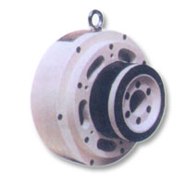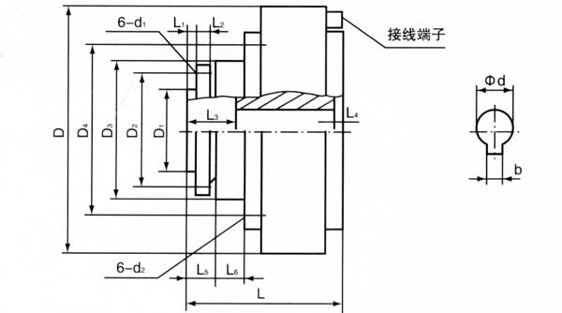
型号 | 技术术参数 |  |  |  | 外形尺寸 |  | 法兰联结尺寸 |  |  |  |  | 空心轴联结尺寸 |  |  |  | 止口支撑尺寸
型号 | 额定转矩N.M | 激磁电流A | 允许滑差功率W | 磁粉量g | D | L | D1 | D2 | L1 | L2 | 6-M | d(h7) | b | L3 | L4 | D3 | D4 | L5 | L6 | M
CJKF-1.2 | 12 | 1 | 80 | 35 | 152 | 126 | 65 | 80 | 3 | 9 | 6 | 20 | 6 | 49 | 3 | 90 | 105 | 14 | 29 | 6
CJKF-2.5 | 25 | 2 | 120 | 50 | 190 | 136 | 80 | 70 | 3 | 20 | 6 | 25 | 8 | 51 | 4 | 100 | 90 | 25 | 9 | 6
CJKF-5 | 50 | 2.3 | 300 | 100 | 220 | 143 | 95 | 85 | 3 | 12 | 6 | 30 | 8 | / | / | 125 | 110 | 19 | 15 | 6
CJKF-10 | 100 | 2.5 | 460 | 150 | 290 | 178 | 110 | 130 | 4 | 14 | 10 | 35 | 10 | 77 | 8 | 150 | 180 | 20 | 45 | 10
CJKF-20 | 200 | 2.5 | 700 | 300 | 335 | 198 | 130 | 150 | 4 | 15 | 10 | 45 | 14 | 83 | 9 | 170 | 190 | 21 | 42 | 10
CJKF-40 | 400 | 3 | 1000 | 400 | 398 | 135 | 135 | 160 | 5 | 18 | 12 | 50 | 14 | 91 | 7 | 180 | 210 | 25 | 42 | 10

磁粉离合器(CJ-型机座式磁粉离合器)
CJ-型机座式磁粉离合器：
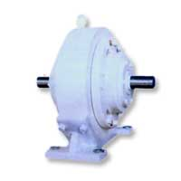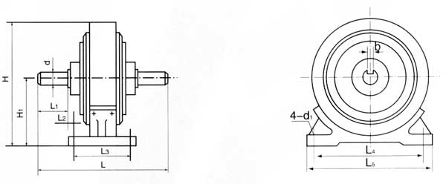
型号 | 技术术参数 |  |  |  |  | 安装尺寸
型号 | 额定转矩N.M | 激磁电流A | 允许滑差功率W | 冷却方式 | 磁粉量g | d(H6) | H1 | H | L | L1 | L2 | L3 | L4 | L5 | b | d1
CJ-06 | 6 | 1 | 65 | 自然 | 18 | 12 | 75 | 140 | 135 | 20 | 18 | 60 | 110 | 125 | 4 | 6.5
CJ-1.2 | 12 | 1 | 80 | 自然 | 35 | 15 | 90 | 165 | 188 | 30 | 29 | 70 | 155 | 180 | 5 | 9
CJ-2.5 | 25 | 2 | 120 | 风冷 | 50 | 20 | 120 | 214 | 230 | 40 | 40 | 60 | 165 | 200 | 6 | 9
CJ-5 | 50 | 2.3 | 300 | 风冷 | 100 | 25 | 130 | 240 | 285 | 60 | 41 | 84 | 192 | 224 | 8 | 11
CJ-10 | 100 | 2.5 | 460 | 风冷 | 150 | 30 | 170 | 314 | 360 | 65 | 60 | 110 | 255 | 314 | 8 | 11
CJ-20 | 200 | 2.5 | 700 | 风冷 | 300 | 35 | 200 | 400 | 348 | 60 | 57 | 120 | 285 | 380 | 12 | 13
CJ-40 | 400 | 3 | 1000 | 风冷 | 400 | 45 | 220 | 418 | 470 | 95 | 14 | 220 | 300 | 380 | 14 | 13
CJ-50 | 500 | 3 | 1200 | 风冷 | 450 | 45 | 220 | 418 | 470 | 95 | 14 | 220 | 300 | 380 | 14 | 13
CJ-80 | 800 | 3 | 1600 | 风冷 | 500 | 60 | 280 | 530 | 560 | 90 |  | 220 | 430 | 500 | 18 | 13
CJ-120 | 1200 | 3 | 2000 | 风冷 | 550 | 65 | 300 | 560 | 560 | 80 | 90 | 220 | 430 | 500 | 18 | 13

磁粉离合器(CJS-型机座式水冷磁粉离合器)
CJS-型机座式水冷磁粉离合器：
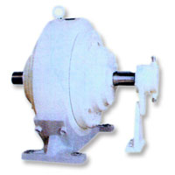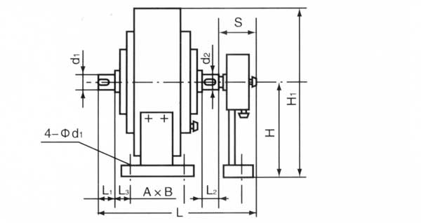
型号 | 技术术参数 |  |  |  |  | 安装尺寸
型号 | 额定转矩N.M | 激磁电流A | 允许滑差功率W | 冷却方式 | 磁粉量g | d(H6) | H | H1 | L | L1 | L2 | L3 | A | B | b | d | S
CJS-10 | 100 | 2.5 | 3000 | 单水冷 | 160 | 30 | 170 | 314 | 225 | 65 | 55 | 60 | 110 | 255 | 8 | 11 | 90
CJS-20 | 200 | 2.5 | 4000 | 单水冷 | 350 | 35 | 200 | 400 | 238 | 60 | 65 | 57 | 120 | 285 | 12 | 13 | 90
CJS-40 | 400 | 3 | 5000 | 单水冷 | 400 | 45 | 220 | 418 | 280 | 95 | 95 | 14 | 220 | 300 | 14 | 13 | 120
CJS-50 | 500 | 3 | 5500 | 单水冷 | 450 | 45 | 220 | 418 | 280 | 95 | 95 | 14 | 220 | 300 | 14 | 13 | 120
CJS-80 | 800 | 3 | 8500 | 单水冷 | 500 | 60 | 280 | 530 | 560 | 90 | 65 |  | 220 | 430 | 18 | 13 | 120
CJS-120 | 1200 | 3 | 12000 | 单水冷 | 550 | 65 | 300 | 560 | 400 | 80 | 65 | 90 | 220 | 430 | 18 | 13 | 120

磁粉离合器(CJF-型法兰式磁粉离合器)
CJF-型法兰式磁粉离合器：
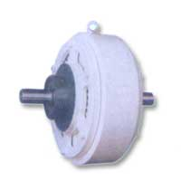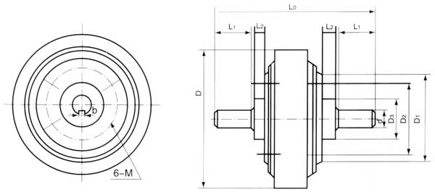
型号 | 技术术参数 |  |  |  |  | 安装尺寸
型号 | 额定转矩N.M | 激磁电流A | 允许滑差功率W | 冷却方式 | 磁粉量g | d(h6) | D | D1 | D2 | D3(h6) | L | L1 | L2 | L3 | M | b
CJF-0.2 | 2 | 1 | 20 | 自然 | 8 | 9 | 85 | / | 75 | 63 | 95 | 15 | 9.5 |  | 4-φ4.5 | 削偏
CJF-0.6 | 6 | 1 | 65 | 自然 | 10 | 12 | 130 | 85 | 64 | 42 | 135 | 20 | 12 |  | 6 | 4
CJF-1.2 | 12 | 1 | 80 | 自然 | 35 | 15 | 152 | 80 | 65 | 50 | 188 | 30 | 20 |  | 6 | 5
CJF-2.5 | 25 | 1.5 | 120 | 自然 | 50 | 20 | 188 | 95 | 78 | 62 | 230 | 40 | 20 |  | 6 | 6
CJF-5 | 50 | 2.3 | 300 | 自然 | 100 | 25 | 220 | 120 | 100 | 74 | 285 | 60 | 23 |  | 6 | 8
CJF-10 | 100 | 2.5 | 460 | 自然 | 150 | 30 | 288 | 160 | 140 | 100 | 360 | 65 | 28 |  | 10 | 8
CJF-20 | 200 | 2.5 | 700 | 自然 | 300 | 35 | 335 | 175 | 150 | 110 | 348 | 60 | 35 |  | 10 | 12
CJF-40 | 400 | 3 | 1000 | 自然 | 400 | 45 | 395 | 230 | 200 | 130 | 440 | 95 | 36 |  | 12 | 14
CJF-50 | 500 | 3 | 1200 | 自然 | 450 | 45 | 395 | 230 | 200 | 130 | 440 | 95 | 36 |  | 12 | 14
CJF-80 | 800 | 3 | 1600 | 自然 | 500 | 60 | 500 |  | 425 | 465 | 560 | 90 |  |  | 12 | 14
CJF-120 | 1200 | 3 | 2000 | 自然 | 550 | 65 | 520 | 260 | 210 | 170 | 560 | 80 | 45 |  | 12 | 18

磁粉离合器(CJKX-型空心轴支撑、输出、外壳旋转式磁粉离合器)
CJKX-型空心轴支撑、输出、外壳旋转式磁粉离合器：
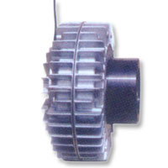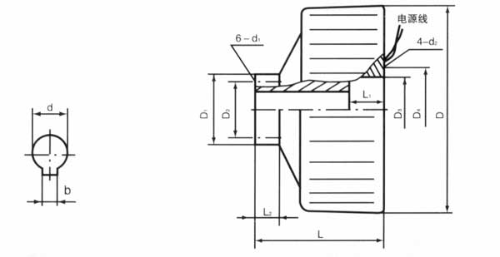
型号 | 技术术参数 |  |  |  | 空心轴支撑尺寸 |  |  | 法兰联接尺寸 |  |  |  | 定子固定尺寸 |  |  | 外形尺寸
型号 | 额定转矩N.M | 激磁电流A | 允许滑差功率W | 磁粉量g | d(h7) | b | L1 | D1 | D2 | L2 | 6-M | D3 | D4 | M | D | L
CJKX-1.2 | 12 | 1.5 | 120 | 60 | 18 | 6 | 12 | 80 | 68 | 10 | 6 | 48 | 65 | 6 | 175 | 105
CJKX-2.5 | 25 | 1.5 | 170 | 100 | 20 | 6 | 15 | 90 | 80 | 11 | 6 | 50 | 72 | 6 | 178 | 120
CJKX-5 | 50 | 2 | 300 | 120 | 30 | 8 | 15 | 110 | 95 | 48 | 6 | 64 | 88 | 8 | 220 | 140
CJKX-10 | 100 | 2.5 | 600 | 130 | 35 | 10 | 20 | 125 | 110 | 20 | 10 | 90 | 100 | 6 | 280 | 170
CJKX-20 | 200 | 2.5 | 900 | 150 | 45 | 14 | 25 | 160 | 140 | 20 | 10 | 110 | 140 | 10 | 350 | 195

恒张力控制系统
由张力自控仪、荷重传感器、磁粉制动器或磁粉离合器组成。如框图：
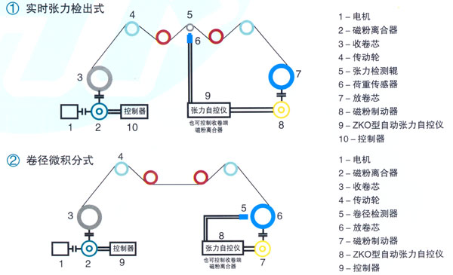
张力自控仪直接由张力传感器测定收放卷的张力，把测定的数据，传送回张力自控仪，与自控仪设定的值进行比较，从而自动调节磁粉离合器或磁粉制动器激磁电流的大小，达到调节张力大小的目的便得张力恒定。(也可切换成手动控制)。
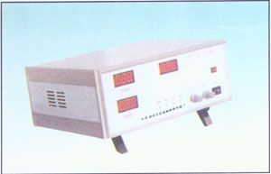 | 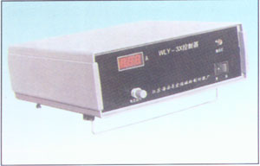
输入：AC220V±10% 50HZ
控制输出：DC 36V 0-3A
张力信号输出：DC 6V
张力传感器：MCC-L型
控制方式：张力信号反馈控制(精度±3%)
相对湿度：≤85%
外形尺寸：280X300X125(长X宽X高)
稳压稳流电源：(手动张力控制仪)是我厂为磁粉制动器、磁粉离合器专配生产的电源。型号分别为WLY-1、WLY-3、WLY-5是指针式。WLY-1X、WLY-3X为数显式用户任选。可与柜台连接
外形尺寸：305X290X110(长X宽X高)
180X130X110(长X宽X高)
WZY-3AXII 面板：176X96 (宽X高)
箱体：165X155X82(长X宽X高)
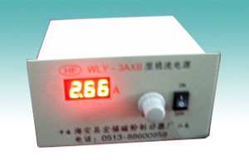
功率放大器：PSW型功率放大器是为控制磁粉制动器/离合器的转矩输出而设计。放大器采用先进的开关电源，具有效率高，输出功率大，手动控制十分方便，运行稳定可靠。短路过载保护。PSW型功率放大器连线简便，用户只需将电缆用螺丝刀固定在端子排上即可。
放大器输入信号可以是0-10V、0-5V、0-20mA 或是电位器（10K）信号可与PLC直接连接。输出电流和控制信号成线性关系。闭环电流控制，确保制动器/离合器转矩控制稳定，而不受张力变化，环境或制动器/离合器线圈温度的影响。
放大器还配有显示接口，当需要显示电流大小时，只要将数字显示电流表和接口连接即可。
技术参数：
1.输入电压：AC 200-240V 50HZ;
2.输入信号：0-5V、0-10V、0-20MA任选；
3.额定输出：DC 0-36V 0-3A（最大输出功率120W）；
4.输出模式：0-36V 电压模式 、0-3A 电流模式可选（但须在订货时声明）；
5.安装尺寸：左右宽X前后长 = 115X136 4-Ø5.5;
6.外形尺寸：宽X高X长=126X65X222 重约 1KG.
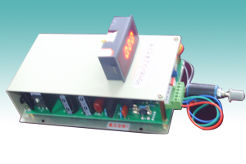

ZC-3型张力张力传感器
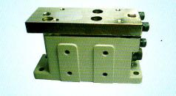
1、用途
本传感器是一种张力测试专用传感器，同恒张力自动控制器，磁粉制动器、磁粉离合器组成张力控制系统，实现张力控制。在六色凹板印刷机、分切机、干复机等控制系统中广泛应用。

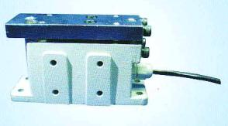
2、工作原理及结构特点
本传感器采用电阻应变式测量原理，使用S梁结构保证了测试精度的要求，抗横向摆动能力增强。
3、参数说明
型号 | ZC-100 | ZC-150 |  | ZC-200 | ZC-300 |  | ZC-500
额定载荷： | 100N | 150N |  | 200N | 300N |  | 500N
绝缘电阻： | ≥2000兆欧姆（100V测） |  | 非线性： |  |  | 0.1%F.S
输入电阻： | ≥350欧姆 |  | 滞后： |  |  | 0.1%F.S
输出电阻： | 350±1欧姆 |  | 重复： |  |  | 0.1%F.S
传感器供桥电压： | 6-12VDC |  | 外形尺寸： |  |  | 见外形尺寸图
功耗： | ≤0.4w |  | 重量： |  |  | 1.8kg
零位： | ≤1%F.S |  | 航空插座型号： |  |  | X14K4P
灵敏度： | 2MV/V |  | 航空插头型号： |  |  | X14J4A
 |  |  | 使用环境： |  |  | 不得在严重的腐蚀环境中使用
4、使用
1）按照安装要求将传感器与轴肩、轴承座胶滚等安装为一体。轴肩的中心要与上平板的中心点对应。传感器上板安装轴承时注意螺钉拧紧后不超超出上板的厚度（13）2）电气连接插座按照 1电源+ 4电源地 2信号+ 3信号地或红、蓝、黄、绿。
3）安装时注意不得将销钉等硬物掉入压头与上盖的夹缝中以免影响使用性能。
4）传感器各连接部分调整后参数已严格测试，不得随意拆装改弯原安装状态。

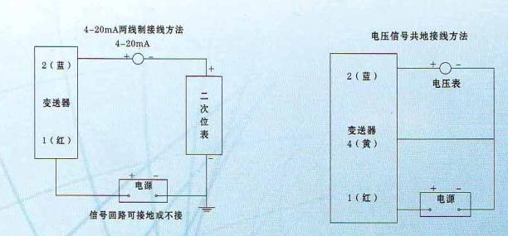
注：它是杂ZC-3传感器基础上增加变送器部分，可书橱4～20mA；0～5VDC;0～10VDC；信号接线方法
方法如上图

wly-2.3.5AX型手动张力控制器（稳流电源）
wly-2.3.5AX型手动张力控制器（稳流电源）是为磁粉离合器、磁粉制动器以及需要进行张力调整、控制的生产线而专门设计的。输出负载电流在0～标称值之间连续可调，LED同步显示输出之电流、电压。wly-2.3.5AX型手动张力控制器（稳流电源）电源输出稳定，纹波系数极佳，且有完善的过栽限流保护功能
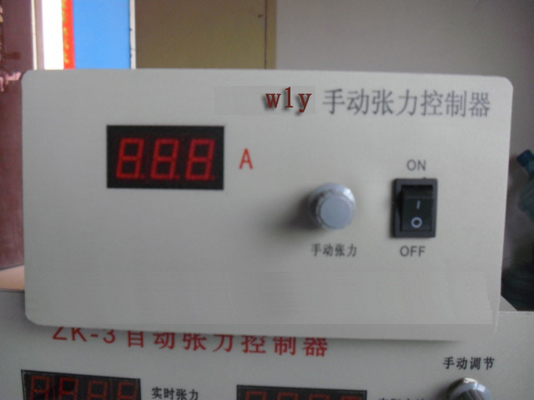
使用方法
1.接通电源
2.连接外部负载到 "+","-"输出端子(磁粉器不分正,负极)
3.将电源开置于 "ON"位置;
3.调节电流旋转,设定所需电流值.
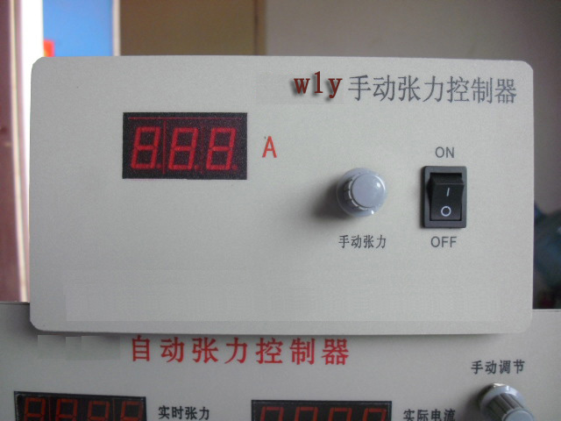
技术参数
1、工作条件： 环境温度-10℃～40℃ 相对湿度不大于80%；
2、输入电源： AC 210～230V 50HZ；
3、额定输出：
型号 | 显示方式 | 输出电压DC | 输出电流DC
wly-1A | 数显 | 0~30V | 0~1A
wly-2Ax | 数显 | 0~36V | 0~2A
wly-3A | 数显 | 0~40V | 0~3A
wly-5Ax | 数显 | 0~60V | 0~5A
4、具有过载限流保护及短路保护功能；
5、周围环境无腐蚀性气体、液体及尘埃；避免安装在强烈振动的环境中；
6、稳流电源的周围应留有50mm以上的间隙，以保证机器能自然通风散热；
7、开孔尺寸、重量： 宽×高×wly-2.3Ax=165×83;wly-5Ax 245×90重约2.5kg。
四、注意事项
1.若保险管烧断,应先查出烧断原因,然后再用相同值的保险管替换;
2.长时间使用,严禁触摸后面板散热片,以免烫伤.

PSN功率放大器
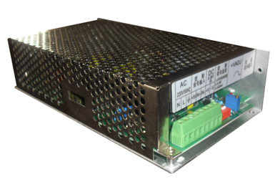
PSN功率放大器是为磁粉制动器、磁粉离合器以及需要进行张力调整、控制的生产线而专门设计的，PSN功率放大器具有输出功率大、手动控制十分方便、且兼容多种PLC及标准控制信号等特点。
技术参数
1、输入电源：AC210～230V 50HZ
2、输入信号：0～5V、0～10V/0~20MA任选；
3.、额定输出：DC 24V 0～3A（最大输出功率72W）；
4、输出模式：0～24V电压模式、0～3A电流模式可选（但须在订货时声明）；
5、安装尺寸：左右宽×前后长＝115×136 4－Φ5.5；
6、外形尺寸：宽×高×长＝126×65×222 重约2kg。
输入、输出接线端子及状态选择拨码开关说明
1、当采用外部10K电位器手动控制张力时，拨码开关及接线方法如图一所示；
2、当输入的外部控制信号为0～5V电压信号时，拨码开关及接线方法如图二所示；
3、当输入的外部控制信号为0～10V电压信号时，则拨码开关及接线方法如图三所示；
4、当输入的外部控制信号为0～20MA电流信号时，则拨码开关及接线方法如图四所示；
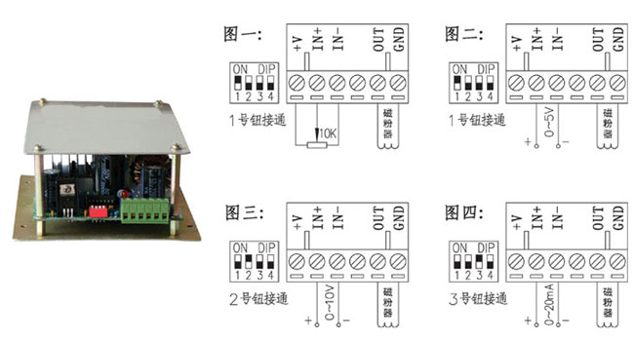
注意事项
1、工作条件：环境温度-10℃～40℃ 相对湿度不大于80％；
2、周围环境无腐蚀性气体、液体及尘埃；避免安装在强烈振动的环境中；
3、安装放大器的俩侧应留有50mm以上的间隙，以保证放大器能自然通风散热；
4、拨码开关只能接通一个按钮，严禁同时接通一个以上按钮。

光电纠偏系统
光电纠偏系统是由步进电机纠偏机械执行机构，光电纠偏仪，光电头等组成。主要对薄型软物料在收放的传递过程中水平方向的位置进行不偏移的控制，具有自动检测，自动跟踪，自动调整等功能。
技术参数：
跟踪标志宽度：a.对线工作：标志线宽度大于2mm
b.对边工作：边标志侧保持5mm，以上同色度区
光电检测开头与物料的距离：10-400mm
响应时间：10ms
纠偏精度：±0.5mm
纠偏速度：0-30mm
输出容量：90-300w
能推卷架重量：1000kg-12000kg
失控保护：限位开关
工作电压AC 220±10% 50Hz
环境温度50℃以下
空气湿度≤85%(25℃)
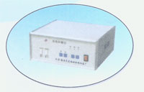 | 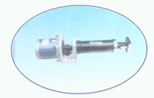 | 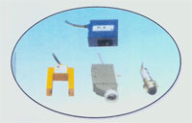
原理框图：
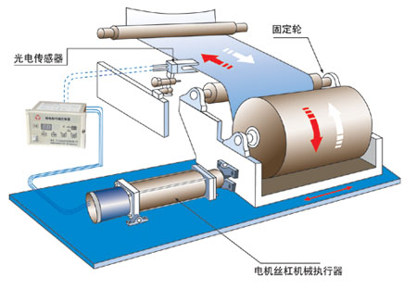

GD型光电纠偏系统
概述
GD型光电纠偏系统由检测单元（光电开关），控制单元（微电脑纠偏控制器）、执行单元（步进电机+滚珠丝杠）三大单元组成。具有结构简单，精度高，免维护等优点。
GD型光电纠偏系统是对薄型软物料在传送过程中水平方向位置偏移进行控制的系统，具有自动检测、自动跟踪、自动调整等功能。能对纸张，薄膜，不干胶带，铝箔，铜带，钢带，有色金属等行业的标志线或边缘进行自动跟踪纠偏，以保证卷绕，分切的整齐。
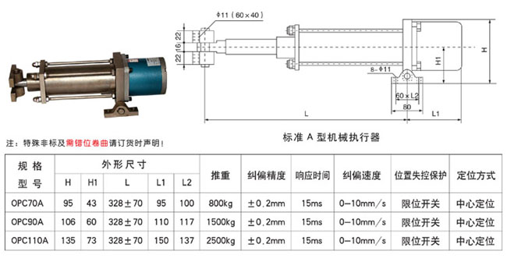
微电脑纠偏控制器
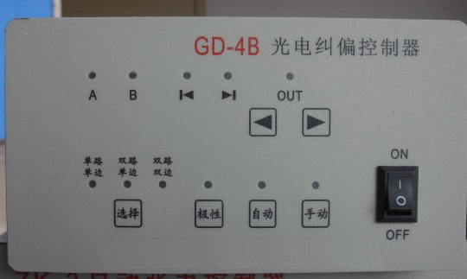
微电脑纠偏控制器，具有体积小、重量轻、灵敏度高，操作方便，手动、自动，单电眼、双电眼任意选择等优点。
外形尺寸： 176（宽）×96（高）×170（深）
开孔尺寸： 164×83
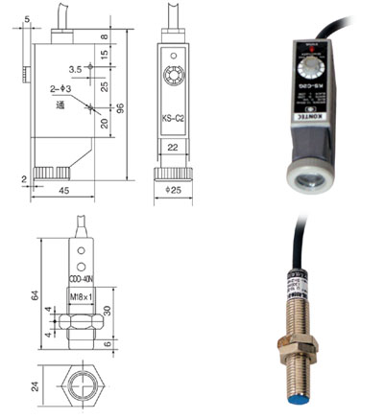
光电检测开关
KS-C2系列
光源色：绿色/红色/白色 可选
光斑直径：￠1.2mm
检出方式：同轴反射
检测距离：12±2mm
检出物体：边/线/色差
透明/不透明
CCD-40N系列
光源种类：红外线
检出方式：扩散反射
检测距离：12-400mm
检出物体：边
透明/不透明
光电纠偏安装实例
★ 材料收卷
光电传感器或气敏探头安装在与卷取车台共同移动的位置上，经电机丝杠或液压缸驱动修正，使所卷之材料相对传感器或探头不偏不倚，使所收之卷整齐。
★ 材料放卷
光电传感器或气敏探头固定，而且接近于放料车台之位置，经电机丝杠或液压缸驱动修正，使所卷之材料相对传感器或探头不偏不倚的行走。
★ 中间纠偏
较长距离行走之材料，于中段加工动作前后，使用此装置，可避免材料因距离过长，偏离正常行进的方向

CC型转矩转速功率采集系统
CC型转矩转速功率采集系统是以磁粉制动器（磁粉离合器）为加载器，以拉压传感器、光电转速传感器为检测元件，配置转矩转速功率采集仪，直接显示动力机械的转矩、转速、功率。可配接标准并行口打印机，备有RS232（或定制半双工RS485）标准串行接口，可实现与计算机通信。根据测试需要，可选装侧试软件（另配）
CC型转矩转速功率采集系统广泛用于电机、减速机、液压马达、矿山机械等产品的转矩、转速、功率的数据采集，具有精度高、结构紧凑、成本较低等优点

其它产品
- 磁粉制动器磁粉离合器连体型
2.磁粉
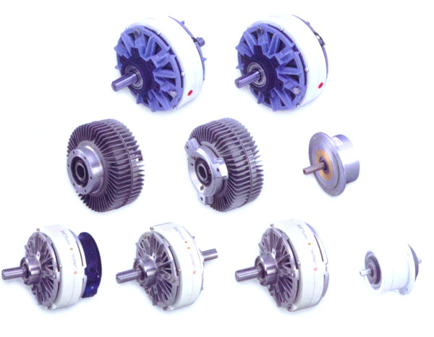 常见故障处理
序号 | 出现状况 | 产生原因 | 排队方法
1 | 正常工作状态下力矩很不稳定 | 1、磁粉经异常高温引起了部分疤结  2、部分工作面表面啃伤 | 1、修光工作面表面  2、更换新粉。
2 | 在额定激磁电流下沿滑差力矩降到70%以下 | 1、磁粉经长时间使用后，接近老化  2、磁粉经异常高温，部分烧伤，失动功能 | 更换新磁粉
3 | 在额定激磁电流下力矩不随电流增大而增大 | 1、水冷却磁粉制动器，水进入了工作面，磁粉不能磁化  2、磁粉失动功能 | 1、更换密封圈，将湿粉烘干  2、更换新粉
4 | 在额定激磁电流下运行转子突然被卡死 | 工作间隙中，大量疤结聚集、引起了过盈 | 砂控工作面，更换新粉
5 | 调节稳流电源电位器无力矩输出 | 1、线圈断路  2、稳流电源无电流输出 | 1、检查线  2、检修稳流电源

配转矩、转速、功率效率测量系统
规格化2-20000N.m
工作平台规格(长X宽)
800X400 / 1500X500 / 4000X1000
1.原动机测量系统图(功率)
传感器测量系统图
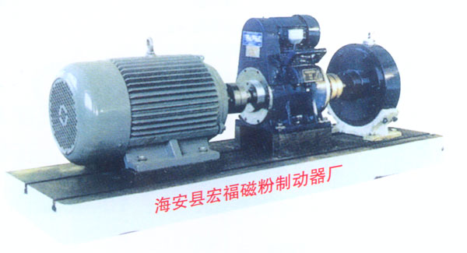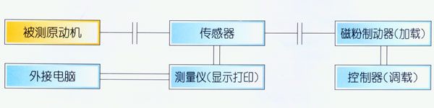
2.传动机械测量系统图(功率、效率)
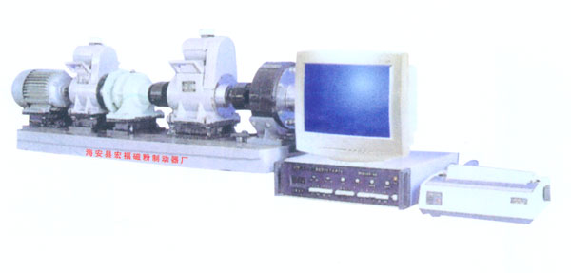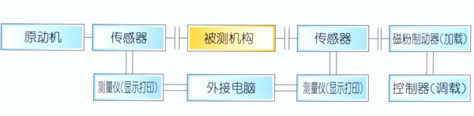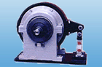
系统采用磁粉制动器、电涡流制动器或磁滞制动器作加载器，组成磁粉测功机、电涡流测功机或磁滞测功机；以拉压传感器、光电（或磁电）转速传感器作检测元件检测转矩转速；采用电量变送器测量电压、电流等电参数；计算出电机的功率、效率，采用数字温度传感器测量温度。根据用户要求设计电机测试软件，输出电机测试报告。
该测功机可检测直流电机、普通三相电机、汽车起动电机、汽车雨刮器电机、电动自行车电机。
该测功机可以进行加载试验、效率试验、温升试验、堵转试验。
一、测试数据
1. 输入电压、电流、功率因数、频率、输入电功率
2. 输出转矩、输出转速、输出功率
3. 效率
4. 温升
二、磁粉测功机结构图
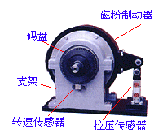
三、系统示意图
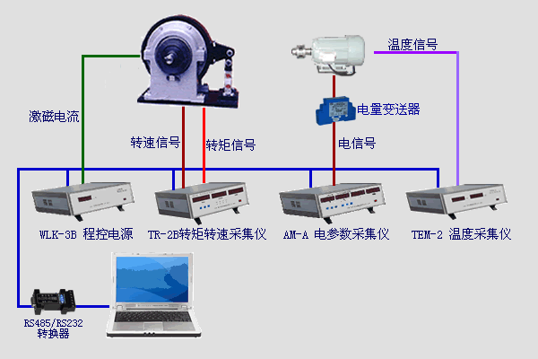

四、软件界面
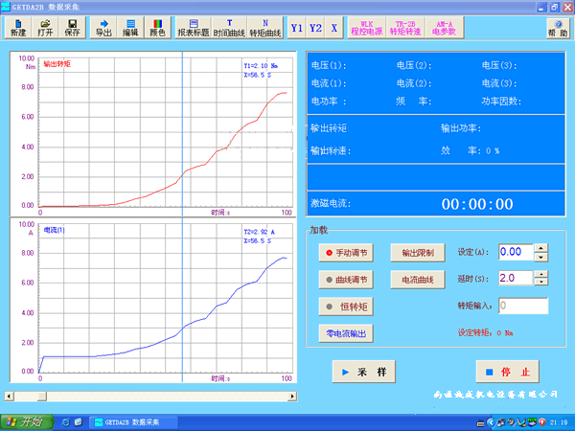

五、电机特性曲线
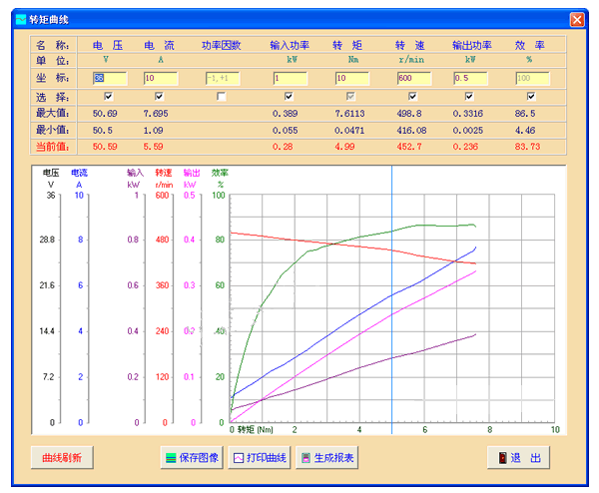
六、加载
可按照设定的激磁电流变化曲线加载.
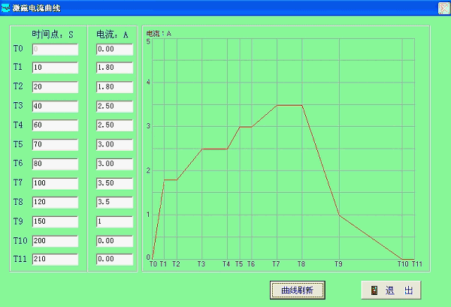
七、测功机试验台
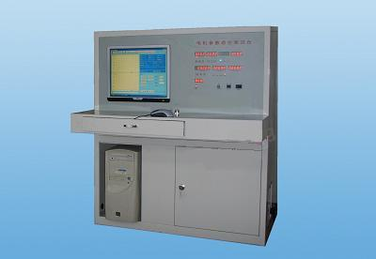

八、系统说明
1. 测功机系统用1台磁粉测功机加载，用1台TR-2B转矩转速采集仪采集电机的输出转矩和转速；用1台AM-A型电参数采集仪采集电机的输入电压、电流、功率因数、频率等参数；用1台TEM-2温度采集仪采集温升；用WLK-3B程控电源控制磁粉测功机。
2. 所有仪器通过RS485总线与电脑连接，实现对电机的自动加载以及对数据的集中采集。实时显示各参数与时间之间的关系曲线，以记录整过测试过程。
3. 测功机生成电机的特性曲线。
4. 测功机以曲线的形式输出报表。
5. 测试数据可导出生成Microsoft Excel文件（*.xls），用于对采集数据的再处理。
GETDA 软件使用说明
GETDA 软件（演示版）

电涡流加载测功机
电涡流制动器是一种优越化的自动控制元件，、它利用涡流损耗原理来吸收功率，以激磁电流为控制手段达到控制制动加载的目的，其输出转矩与激磁电流呈良好的线性关系，兼响应速度快，结构简单。
用电涡流作为测功机加载，其优点动力的转速高在400至4000转/分较佳。与转矩转速传感器、转矩转速测量显示仪、测试软件组合，可组合成较为先进的测功设备。广泛用于动力机械传动部件等多种功能测试检验。

